U03 — Solución de problemas · Ficha de repaso
Idea-fuerza: un problema es una meta que no sabemos cómo alcanzar sin un camino rápido; se estudió como reestructuración súbita (Gestalt), como búsqueda en un espacio del problema con heurísticos generales (procesamiento de la información) y como habilidad específica de dominio que depende del conocimiento y del control metacognitivo (expertos y novatos) (Cárdenas Poveda, 2026c, diapositivas 14, 16-17; Pérez Echeverría, 2014, pp. 19-20).
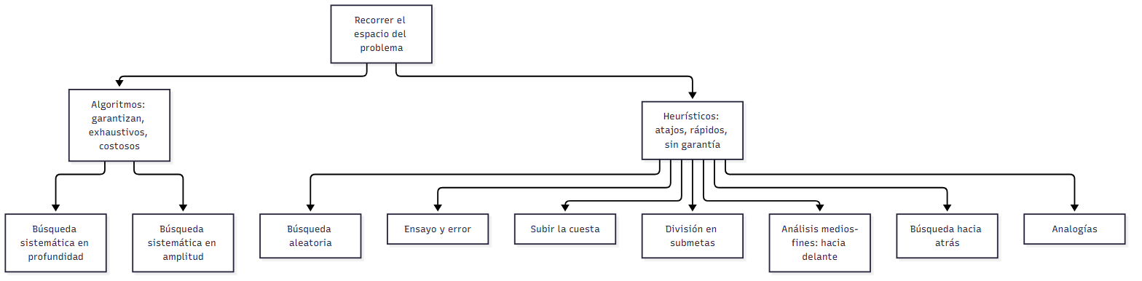

Esqueletos de respuesta
P1. Problema y ejercicio. (1) Depende de la relación tarea-resolutor (Pérez Echeverría, 2014, p. 3). (2) Duncker y Lester (Cárdenas Poveda, 2026c, diapositiva 14). (3) Ejercicio: mecanismos inmediatos (Pérez Echeverría, 2014, p. 3). (4) Mayer: estado inicial, final, operaciones (Postigo Angón, 2014, p. 7). (5) Lo que es problema para el novato es ejercicio para el experto (Pérez Echeverría, 2014, p. 16).
P2. Capacidades generales vs. expertos y novatos. (1) TPI: sistema + tarea → espacio del problema; gradual y continuo (Cárdenas Poveda, 2026c, diapositivas 16, 18-19). (2) Expertos: conocimiento específico (diapositiva 17). (3) Sujeto ideal vs. pericia (Pérez Echeverría, 2014, p. 13). (4) No se estudia al margen de quién resuelve (pp. 19-20).
P3. Medios-fines y Hanoi. (1) Reducir diferencias con submetas (Postigo Angón, 2014, p. 13). (2) 3ⁿ estados, 2ⁿ − 1 movimientos (p. 13). (3) No repetir el mismo disco (p. 15). (4) Subir la cuesta falla en el estado 7 (pp. 12-13).
P4. Hacia atrás. (1) Desde la meta (Postigo Angón, 2014, p. 16). (2) Meta única; menos caminos (p. 16). (3) Lirios: 59 días; tres partidas: 4, 7, 13 (pp. 16-17).
P5. Analogías. (1) Detectar, recordar, aplicar (Postigo Angón, 2014, p. 17). (2) Tumor y general (Gick y Holyoak) (p. 18). (3) Semejanzas superficiales vs. estructurales (p. 18). (4) Reed, Ernst y Banerji.
P6. Representación. (1) Decide casi todo (Postigo Angón, 2014, p. 20). (2) Mayer + atención, recuperación, integración (p. 20). (3) Enciclopedia: 10,5 cm (pp. 20-21). (4) Monje: dos monjes o gráfico (pp. 21-22).
P7. Expertos y novatos. (1) Conocimiento, no inteligencia general (Pérez Echeverría, 2014, p. 14). (2) Ejercicios: automatización (p. 17). (3) Verdaderos problemas: reflexión y control (p. 18). (4) Técnico vs. estratégico (Postigo Angón, 2014, pp. 24-25).
P8. Algoritmos y heurísticos. (1) Exhaustivo vs. selectivo (Cárdenas Poveda, 2026c, diapositiva 22). (2) Sistemática (algoritmo). (3) Heurísticos: aleatoria, ensayo y error, subir la cuesta, submetas, medios-fines, hacia atrás, analogías (diapositivas 24-29).

No confundir
X | Y | Criterio
Problema | Ejercicio | Sin camino rápido vs. mecanismo inmediato (Pérez Echeverría, 2014, p. 3)
Mal definido | Complejo | No hay relación biunívoca (Pérez Echeverría, 2014, p. 4)
Gestalt | TPI | Discontinua y súbita vs. gradual y acumulativa (Cárdenas Poveda, 2026c, diapositiva 18)
Búsqueda aleatoria | Ensayo y error | Desordenada vs. ordenada con registro (Postigo Angón, 2014, p. 10)
Subir la cuesta | Medios-fines | Solo acerca vs. reduce diferencias con submetas (Postigo Angón, 2014, pp. 12-13)
Experto técnico | Experto estratégico | Familiar y automatizado vs. nuevo y metacognitivo (Postigo Angón, 2014, pp. 24-25)

Citas que conviene saber
- «un problema surge cuando un organismo vivo tiene un objetivo y no sabe cómo conseguirlo» (Duncker, 1948, citado en Pérez Echeverría, 2014, p. 3).
- «De poco sirven unas buenas estrategias si las aplicamos a un problema que no es “realmente” el que debemos solucionar» (Postigo Angón, 2014, p. 20).

Referencias
- Cárdenas Poveda, C. (2026c). Razonamiento probabilístico y solución de problemas [Diapositivas de clase: Pensamiento, Clase 03]. Procesos Básicos III, Universidad Favaloro.
- Pérez Echeverría, M. P. (2014). Solución de problemas. En M. Carretero y M. Asensio (Coords.), Psicología del pensamiento: Teoría y prácticas (cap. 8, pp. 1-20). Alianza.
- Postigo Angón, Y. (2014). Estrategias en solución de problemas. En M. Carretero y M. Asensio (Coords.), Psicología del pensamiento: Teoría y prácticas (cap. 9, pp. 1-28). Alianza.

Autoevaluación rápida
- ¿Qué dos condiciones definen un problema?
- ¿Cuántos estados y movimientos mínimos tiene Hanoi con 3 discos?
- ¿Por qué falla subir la cuesta en misioneros y caníbales?
- ¿Qué condiciones necesita la búsqueda hacia atrás?
- ¿Qué mostraron Gick y Holyoak?
- ¿Por qué la polilla recorre 10,5 cm?

